**Exercice 2 : les crochets de la « JardiCrepp »**

Cette semaine, je vous propose de réaliser un objet que vous pouvez voir sur la JardiCrepp de Florian

Pour l’exercice 1 j’avais estimé la difficulté à 1/10, pour l’exercice 2 j’estime à 2-3/10 la difficulté car il y a deux fois plus de primitives à positionner dans l’espace 3D : 11 primitives additives (dont le tore avec des paramètres plus complexes) et 2 soustractives ainsi que 6 chanfreins et 4 congés

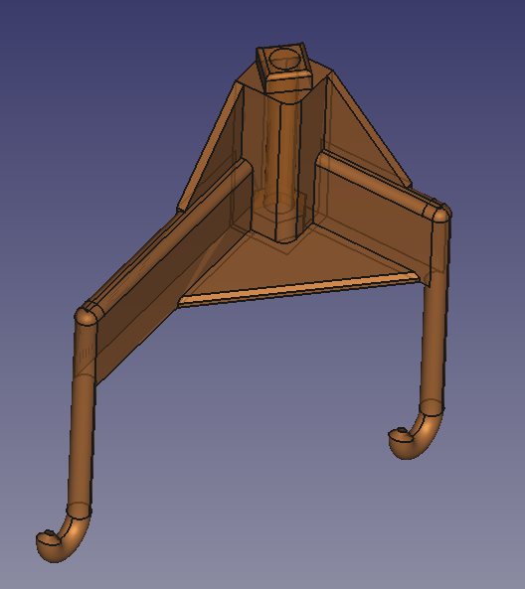

Cet objet a été conçu pour être imprimé comme suit avec 1 support incontournable :

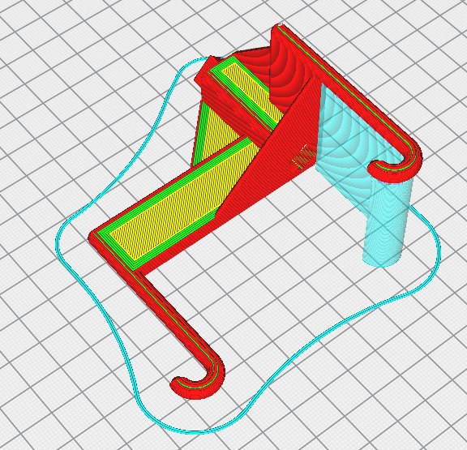

L’historique de construction :

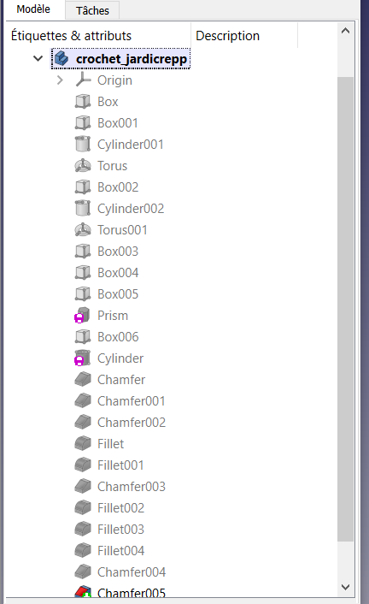

Détail des dimensions : voir le fichier PDF joint (format A3 pour faire tout rentrer)

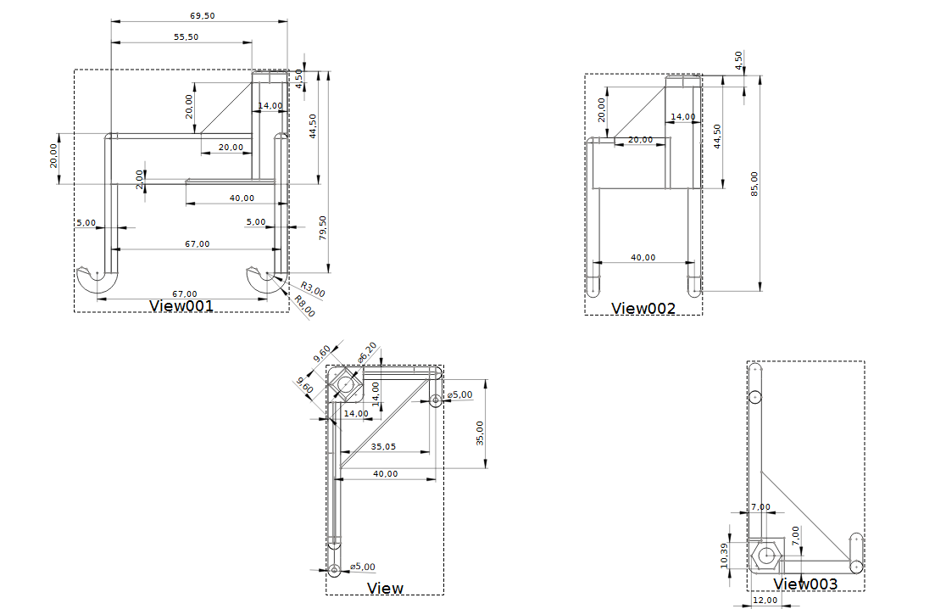

Détail de la réalisation :

1. Un prisme parallélépipède additif de section 14X14 de hauteur 40, accroché au plan XY avec sa section centrée sur l’axe Z
2. Un prisme parallélépipède additif de section 5X20 de longueur 56.5, accroché au plan XY et décalé de -7 en X et -62,5 en Y

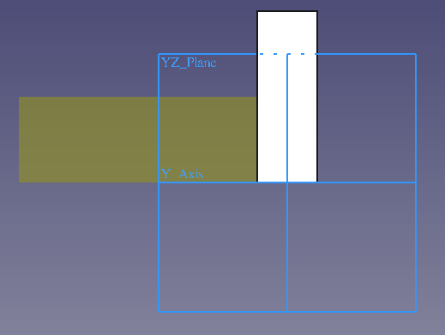

1. Un cylindre additif de 2,5 de rayon et de longueur de 55, accroché au plan XY et décalé de -4,5 en X, -62,5 en Y, -35 en Z

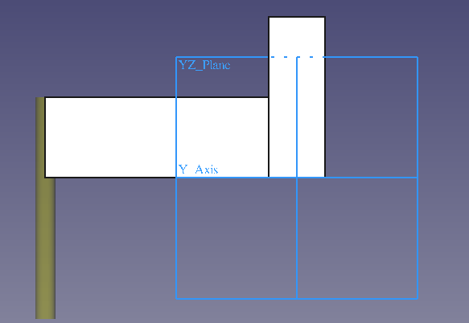

1. Un Tore (voir commentaire ci-dessous) additif de 2,5 de rayon de section et de 5,5 de rayon de l’anneau, une ouverture angulaire du grand rayon de 200° accroché au plan YZ et décalé de -69 en X, -35 en Y, -4.5 en Z et enfin une rotation de 160° autour de l’axe Z

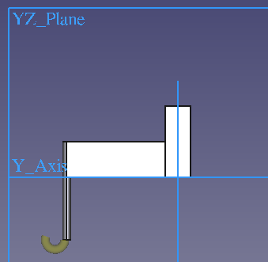

1. Un prisme parallélépipède additif de section 5X20 de longueur 28.5, accroché au plan XY et décalé de 7 en X et 2 en Y

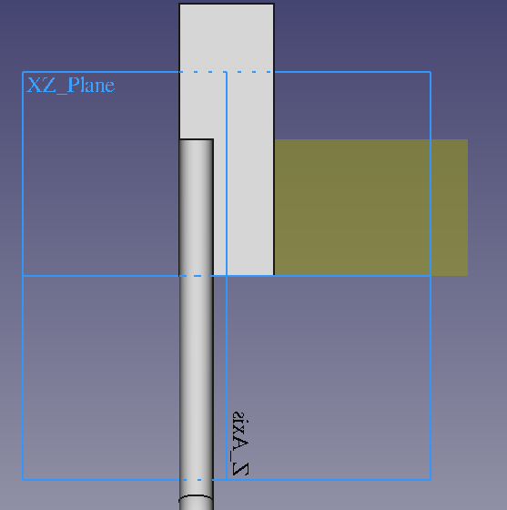

1. Un cylindre additif de 2,5 de rayon et de longueur de 55, accroché au plan XY et décalé de 35.5 en X, 4.5 en Y, -35 en Z

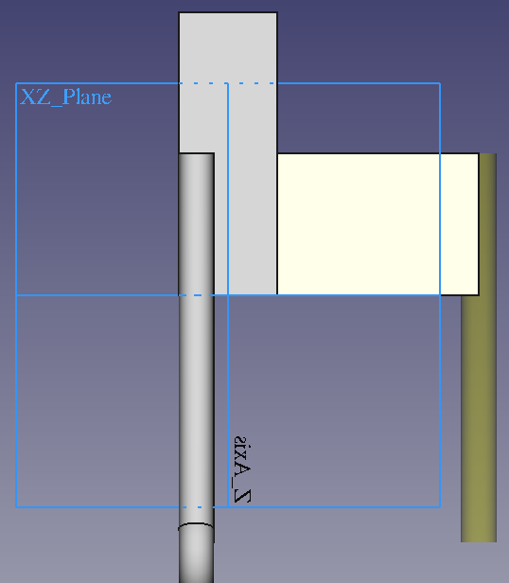

1. Un Tore (voir commentaire ci-dessous) additif de 2,5 de rayon de section et de 5,5 de rayon d’anneau, une ouverture angulaire du grand rayon de 200° accroché au plan YZ et décalé de -1 en X, -35 en Y, 35.5 en Z et enfin une rotation de 160° autour de l’axe Z

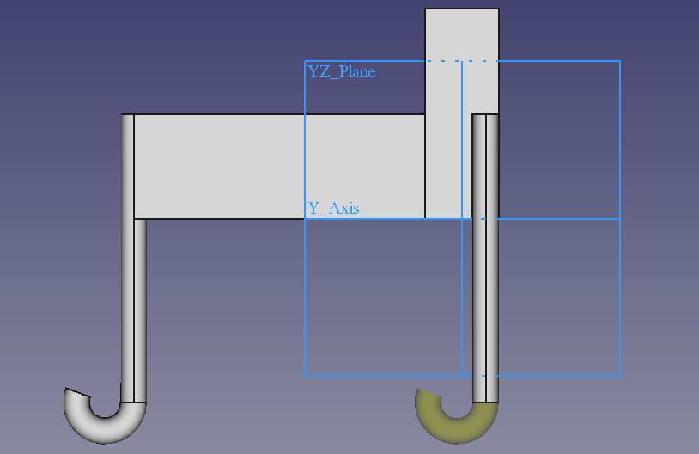

1. Un prisme parallélépipède additif de section 2X20 de longueur 20, accroché au plan XY et décalé de -7 en X, -27 en Y et 20 en Z

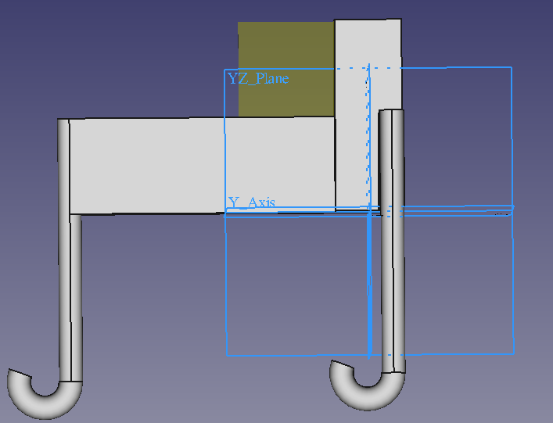

1. Un prisme parallélépipède additif de section 2X20 de longueur 20, accroché au plan XY et décalé de 7 en X, 5 en Y et 20 en Z

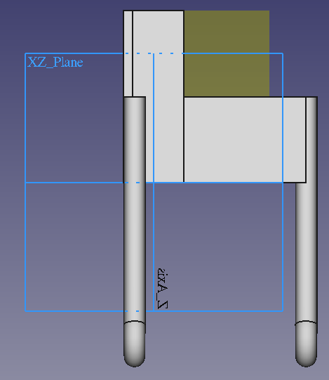

1. Un prisme parallélépipède additif de section 35X35 d’épaisseur 2, accroché au plan XY et décalé de -2 en X, -33 en Y

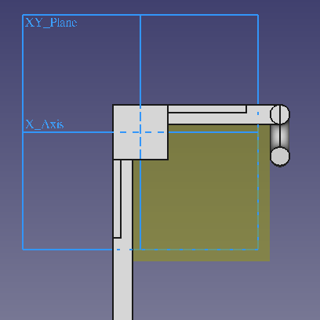

1. Un polygone soustractif à 6 faces, rayon circonscrit de 6 (correspond à un écrou M6), hauteur de 5 et accroché sur le plan XY

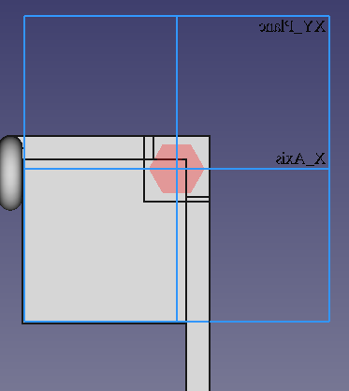

1. Un prisme parallélépipède additif de section 9.6x9.6, de 4.5 de hauteur, accroché au plan XY et décalé de -6.8 en X, 40 en Z et -45° autour de Z

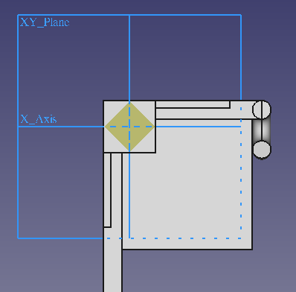

1. Un cylindre soustractif de rayon 3.1 et de longueur 60 dans le plan XY en 0,0

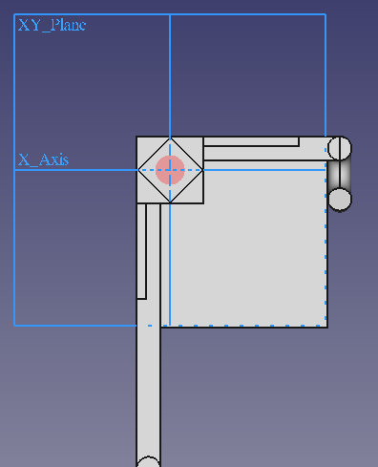

Ça y est, l’objet comporte toute ses primitives de base

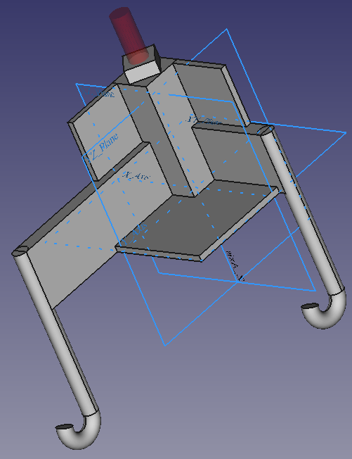

1. Chanfreins et congés

Je vous laisse faire cette étape sans aide avec 6 chanfreins et 4 congés pour aboutir à la pièce telle que décrite au début

PS : ne surtout pas oublier de sauvegarder à chaque étape pour éviter les mauvaises surprises

* Particularité du Tore sur la base d’un exemple :

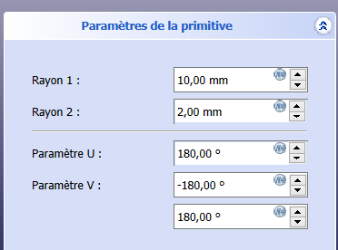 => 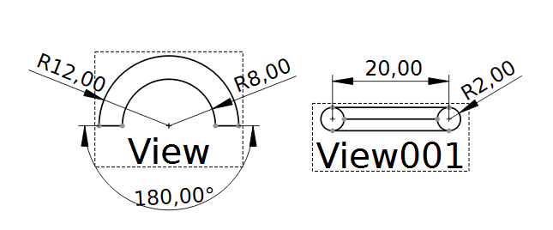

R1 = grand rayon de l’anneau, R2 = rayon de la section, U = ouverture angulaire de R1, V = ouverture angulaire de R2